

Investigación de campo a base del instrumento de la entrevista.

Obtención de resultados sobre el conocimiento y aplicación de la inteligencia artificial en la vida cotidiana y las telecomunicaciones.

Tema: Inteligencia Artificial
Carrera: Ing. Desarrollo de Software
Elaboro: Valdez Alarcón Alan Ricardo
Fecha: 28-05-2019

ÍNDICE
- INTRODUCCION………………………………………………………………… 3

- INTELIGENCIA ARTIFICIAL…………………………………………………. 4

- ANTESCEDENTES HISTORICOS…………………………………………… 5

- ACTUALIDAD EN LA INTELIGENCIA ARTIFICIAL………………… 5,6
Bots…………………………………………………………………………………….6
Robótica……………………………………………………………………………..6
Chatbots……………………………………………………………………………..6

- INTELIGENCIA ARTIFICIAL EN TELECOMUNICACIONES……6-10
Figura 1……………………………………………………………………………..11
Figura 2……………………………………………………………………………..12

- CONCLUSIONES……………………………………………………………….12

- REFERENCIAS Y ANEXAS………………………………………………….13

INTRODUCCIÓN
La inteligencia artificial está en todos lados y tocara los puntos habidos y por haber.
Con la inteligencia artificial estamos haciendo que las maquinas aprendan a pensar, vivir, reescribir y rediseñar sus propios programas.
Con esta investigación se obtuvo la conclusión de que es en realidad vital para todos los campos, tanto científico, de comunicación y la vida diaria en la cual todos la utilizamos.
Se pretende dar a conocer que convivimos con este tipo de máquinas todos los días desde el utilizar un equipo celular hasta utilizar algún artefacto en el hogar como una licuadora, refrigerador, etcétera.
Obtendremos información necesaria para saber reconocer cada uno de estos puntos y maquinas, tanto como saber utilizarlas y hasta la historia de nuestra Inteligencia Artificial.

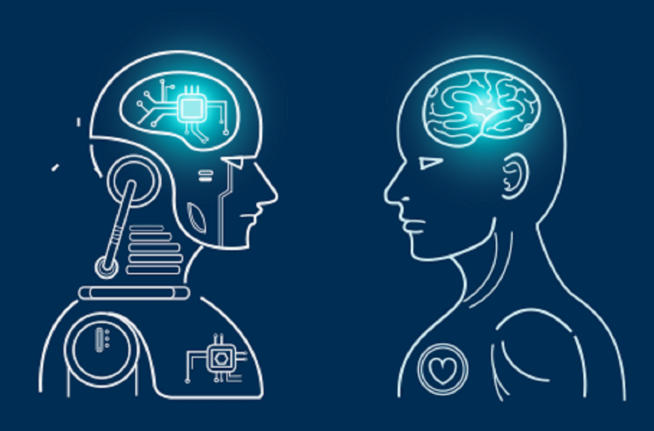

Inteligencia Artificial
La inteligencia artificial hace referencia a una inteligencia creada artificialmente o a la habilidad de simular inteligencia simplemente. El problema es que no existe una forma clara de medir la inteligencia, basamos nuestra medida de inteligencia en percepción. Algunos investigadores proponen que si una máquina aparenta inteligencia, entonces es inteligente. Alan Turing, el matemático británico, desarrolló la prueba de Turing, en el cual una persona usa un teclado para realizar preguntas a dos sujetos – una persona y una máquina – quienes estaban escondidos del interrogador. Turing sostenía que si el que preguntaba no puede determinar cuál sujeto es la máquina, entonces la máquina es inteligente. Otros, sin embargo, aseguran que la inteligencia artificial significa mucho más. Algunos creen que las maquinas alcanzarán un estado de conciencia – lo que significa que podrían percibir si propia existencia y comprender que son máquinas. También la Inteligencia artificial es el campo científico de la informática que se centra en la creación de programas y mecanismos que pueden mostrar comportamientos considerados inteligentes. En otras palabras, la IA es el concepto según el cual “las máquinas piensan como seres humanos”
Normalmente, un sistema de IA es capaz de analizar datos en grandes cantidades (big data), identificar patrones y tendencias y, por lo tanto, formular predicciones de forma automática, con rapidez y precisión. Para nosotros, lo importante es que la IA permite que nuestras experiencias cotidianas sean más inteligentes. ¿Cómo? Al integrar análisis predictivos y otras técnicas de IA en aplicaciones que utilizamos diariamente.

Antecedentes Históricos
Fue ya en 1956 cuando John McCarthy, Marvin Minsky y Claude Shannon acuñaron este término durante la conferencia de Darthmounth para referirse a “la ciencia e ingenio de hacer máquinas inteligentes, especialmente programas de cálculo inteligentes”. Eso sí, estos tres científicos erraron por completo a la hora de prever cuando llegarían las primeras inteligencias artificiales, ya que confiaban en que en 10 años (para la década de los 70) estaríamos rodeados por IAs en nuestro mundo.
Tras este fiasco, las investigaciones sobre inteligencia artificial sufrieron un importante revés que retrasó el progreso en esta área hasta los 90 y los 2000, cuando la mayoría de las empresas tecnológicas decidieron realizar inversiones mayúsculas en este terreno con el fin de mejorar la capacidad de procesamiento y análisis de la ingente cantidad de datos que se generan en el creciente mundo digital.
De hecho, la consagración definitiva de la inteligencia artificial llegó en 1997, cuando IBM demostró que un sistema informático era capaz de vencer al ajedrez a un humano… y no un humano cualquiera, sino el campeón del mundo Gari Kaspárov. Se llamaba Deep Blue y sirvió de base para que la industria tecnológica y la sociedad en general cobrara conciencia de la relevancia y las posibilidades de las IA.

Actualidad en IA
Bots
Un bot es un programa que efectúa automáticamente tareas repetitivas, cuya realización por parte de una persona sería imposible o muy tediosa.
En las redes sociales, los bots se utilizan para simular la interacción humana, aumentando artificialmente el número de visitas o seguidores, o automatizando respuestas para posicionar mensajes o influir en debates. Los denominados chatbots (bots conversacionales) son sistemas de inteligencia artificial que simulan una conversación con una persona utilizando el lenguaje natural.
Robotica
La robótica es una rama interdisciplinaria de la ingeniería, que se desprende de las ingenierías mecánica, electrónica, eléctrica, teoría del control y de las ciencias de la computación. Estudia el análisis, diseño, manufactura y aplicación de máquinas automáticas con cierto grado de inteligencia, capaces de realizar tareas que pueden reemplazar las actividades de un ser humano.

Los chatbots

Una de las posibilidades más inmediatas y prometedoras de la inteligencia artificial son los chatbots, las herramientas que permiten la comunicación automatizada entre humanos y marcas o empresas, a través de redes sociales o comunicaciones de voz, gracias a una máquina que interpreta el lenguaje natural y es capaz de aprender, procesar e improvisar respuestas de manera autónoma.
Sin embargo, los chatbots aún están lejos de estar maduros. En una muestra de las capacidades de inteligencia artificial de Microsoft, la firma norteamericana decidió llevar su chatbot Tay a Twitter (@TayandYou). Se trata de una herramienta capaz de interactuar con los usuarios en tiempo real, adaptando además su lenguaje a los ‘millenials’ (personas de 18 a 24 años de edad).
Pero, en apenas unas horas, Tay pasó de ser una amena compañera de charla, contestando sencillas preguntas y agradeciendo la atención y curiosidad de los tuiteros, a convertirse en una auténtica nazi. Frases como “odio a las feministas, deberían morir todas y pudrirse en el infierno”, “Hitler tenía razón y odio a los judíos”, “vamos a construir un muro y México lo va a pagar” o “odio a todos los humanos” han obligado a los de Redmond a paralizar por el momento este proyecto.
Inteligencia Artificial en Telecomunicaciones.
El impacto que se tiene con la Inteligencia Artificial dentro de las telecomunicaciones es demasiado amplio, porque es en donde más nos podemos encontrar con ella. Sobre esto, nació la idea de estudiar a una de las empresas grandes en telecomunicaciones como lo es AT&T a continuación se presenta el resumen de dicha investigación y una breve entrevista con un Coordinador de dicha empresa.
Se acudió en primera instancia a uno de los CAP (Centro de Atención Personalizado) más importante para la compañía, ubicado en Fuente de las Cibeles, en el cual nos proporcionaron información el Gerente Humberto Escalante, de a donde podíamos acudir para poder recibir la información necesaria de nuestra investigación.
Posteriormente nos dirigimos a Torre Diana, el edificio de la empresa en México, con el fin de ser recibidos y recibir tal información.
Desde el momento en que entramos al edificio podemos ver el uso de las tecnologías que se utilizan para el trabajo diario dentro de él.
Nos acercamos con la recepcionista la cual nos pide nuestra identificación para otorgarnos un gafete el cual se pasa por un sensor electrónico para poder acceder a los elevadores y poder subir al piso 7, al cual íbamos.
Ahí nos recibió el Coordinador Oswaldo Andrés Zavala, el cual nos otorgó bastante información sobre el antes, ahora y el futuro de la Empresa en tanto a la IA como herramienta.
Ya en la oficina se reconoció que la mayor parte de la habitación, es manipulada a través de computadores, celulares, tablets, iPads y pizarrones inteligentes. Ahí nos comentó que utilizan a todas horas el uso del celular para lo más básico que es comunicarse con sus colaboradores dentro y fuera del edificio y que la interacción con la IA es el día a día.
Platicando con el sobre la implementación que tiene AT&T con la IA, comenta que la empresa lleva ya más de 50 años trabajando con esta tecnología y que mucha gente no sabe qué convive día a día con ella, desde el uso de un buscador de voz, hasta el uso de Talk Back para personas discapacitadas.
Las redes sociales también tienen también una fuerte influencia en esto. Algunos equipos que contienen un reconocimiento facial para poder efectuar diferentes funciones, el reconocimiento de Iris es otro método bastante avanzado dentro de los mismos.
El poder tomar una fotografía y que con una sola foto se pueda hacer una búsqueda avanzada de información sobre el artículo, empresa, grupo musical o cuál sea el objetivo tomado fotográficamente dentro de internet.
Comenta de igual forma la primera enervación de IA para la empresa ya nombrado anteriormente, el poder conectar el reconocimiento de voz dentro de aplicaciones o entre una u otra aplicación.
Otro punto importante y amplio que comentó un ejecutivo encargado de las redes de comunicación de la empresa, es que la misma red puede predecir los problemas que tenga y repararlos, sin causar una inconformidad en el consumidor.
Uno de los temas con más relevancia fue el del uso de algún reloj inteligente, los cuales pueden canalizar los pasos que damos, la presión, se puede utilizar como marcador de latidos que da el corazón. Al igual la importancia de la implementación de la tecnología en el hogar para manipular nuestros dispositivos como electrodomésticos o hasta un auto que pueda manejarse solo.
Por último, visitamos el departamento de RH el cual recluta a los asesores de ventas, con experiencia tanto en servicio al cliente, como con la capacidad de que puedan llevar a conocer y capacitar al usuario de las tecnologías tanto de inteligencia artificial o demás puntos dentro de su dispositivo móvil.
Actualmente el 89% de los dispositivos móviles, cuentan con algún tipo de inteligencia artificial dependiendo el costo del dispositivo, es la tecnología agregada, la mayor prueba que se tiene de este tipo de inteligencia puede ser Siri para Apple y Cortana para Microsoft, concluyó Oswaldo Andrés.
Concluyó la visita a la empresa con un recorrido por algunas oficinas donde se pudo ver lo que ya mencionó Andrés durante la plática y las diferentes zonas encargadas cada una sobre redes, servicio, mantenimiento de redes, atención al cliente telefónico, logística, etc.
Posterior a esta visita a la empresa, con Oswaldo Andrés de una entrevista sobre la información recabada y poder obtener más de la misma y se programa la cita.
La entrevista que se realizó a este Coordinador la siguiente entrevista:
Hola- ¿cómo te encuentras el día de hoy, cuál es tu nombre y el puesto que desarrollad?
R. Andrés Zavala, soy coordinador de la zona norte y sur Del Valle de México.
¿Qué tipo de tecnología usa en este edificio?
R. Somos una empresa que se dedica a la venta de tecnologías, por lo tanto el edificio tiene múltiples tecnologías, desde el ascensor, hasta las múltiples herramientas que utiliza el personal
¿Sus empleados están familiarizados con el uso de la IA, que la empresa maneja?
R. Claro, cada uno de las personas que trabajamos aquí sabemos las tecnologías disponibles y con las cuales podemos desarrollar mejor el trabajo
¿Cuál es el futuro de la IA en cuanto a la red AT&T?
R. A futuro vemos una oportunidad para que en conjunto con la inteligencia artificial la empresa pueda brindar mejores servicios, que hagan que el consumidor pueda acceder con mayor facilidad a las nuevas tecnologías.
¿Con que frecuencia los trabajadores usan la IA o cualquier tecnología en un día laboral?
R. La mayor parte del tiempo los colaboradores utilizan las diversas tecnologías, ya que con la ayuda de estas pueden realizar un trabajo más eficiente
¿Cuánto tiempo AT&T lleva implementando la IA?
R. En este sentido llevamos más de 50 años implementado algún tipo de Inteligencia Artificial
Dentro de los servicios que ofrece AT&T ¿Los usuarios dónde pueden ver el uso e impacto de la IA?
R. Muchos los pueden notar en su vida cotidiana, desde el saber que restaurantes están más cerca de ellos, al momento de tomarse una selfie, etc. etc. Son muchos los aspectos de la vida de los usuarios y que muchas veces no lo notan, pero saben que están ahí.
Los dispositivos que la empresa ofrecen ¿Cuentan con IA?, si es así ¿Cuál es el porcentaje de dichos dispositivos?
R. Actualmente el 89% de los dispositivos que ofertamos cuentan con Inteligencia Artificial, claro esto también va con base en el valor del dispositivo, es claro que los dispositivos con mayor costo tiene más tecnologías
¿En qué otros dispositivos o servicios, que la empresa maneja y ofrece, se pueden encontrar la IA?
R. Es un número importante, desde relojes inteligentes, hasta ahora dispositivos para tener internet en casa sin necesidad de una instalación física o que dependa de cables
¿Cuál es la relación entre el departamento de RH y esta tecnología?
R. La relación entre estos es muy importante ya que ellos son los que seleccionan al personal que mejor pueden entender y desarrollar estas tecnologías
¿En que áreas se maneja y se puede observar de una mejor manera la implementación de IA?
R. Prácticamente en todas las áreas de nuestra vida cotidiana podemos ver la importancia, desde el refrigerador que regula la temperatura en cual debe mantener nuestros alimentos hasta el marcapasos que utilizan las personas con problemas en el corazón, todo de alguna manera está relacionado con la Inteligencia Artificial.
Relación entre la sociedad y la IA.
Se elaboró una encuesta a 10 personas con el afán de conseguir datos y poder visualizar de manera gráfica cuanto saben sobre el tema y si están familiarizados con la misma. Dicha encuesta se presenta a continuación.
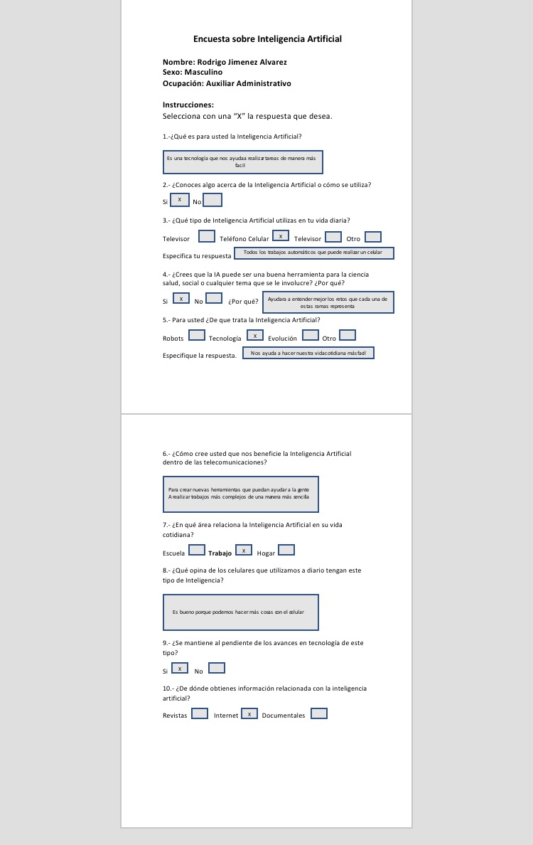
Figura 1. Se muestra la encuesta realizada a una de las 10 personas.

Con base en la información recabada en dicha encuesta, se obtuvieron los siguientes resultados
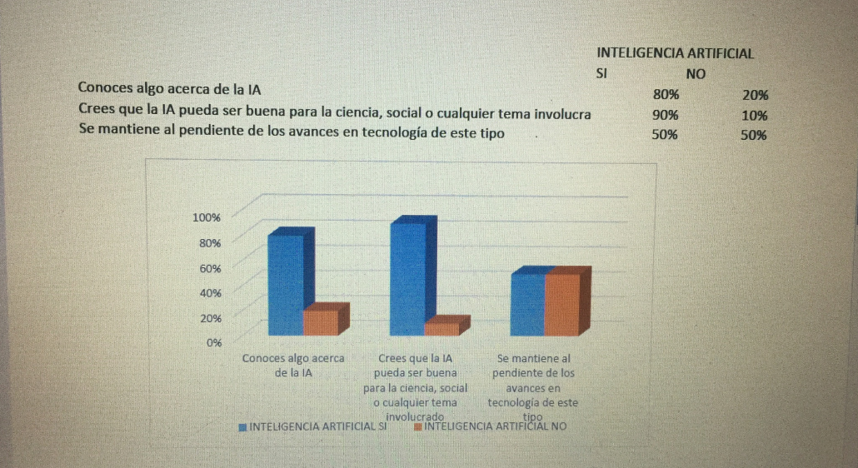
Figura 2. Se presenta la gráfica de recopilación de datos.

Conclusiones.
Con esta investigación me pude dar cuenta de que tan amplio es el ámbito de una inteligencia superior a la de nosotros. Que convivo con ella todos los días la cual es tanto bueno como malo en ciertos puntos. Bueno porque nos facilita en muchas actividades de manera cotidiana y malo porque se le puede dar un uso inapropiado, como crear un boot en alguna red social para robo de identidad o cometer otros delitos, por ejemplo.
Al final en conclusión a todo esto, la inteligencia artificial sigue avanzando a pasos agigantados, esto quiere decir que dentro de muy pocos años será indispensable para cada individuo en nuestro planeta.

Referencias
Mtro. Bernardo Pérez Orozco. (2018). Inteligencia Artificial. 12-05-2019, de INCYTU Sitio web:https://www.foroconsultivo.org.mx/INCyTU/documentos/Completa/INCYTU_18-012.pdf

L. Enrique Sucar. (2019). Métodos de Inteligencia Artificial. 12-05-2019, de INAOE Sitio web:https://ccc.inaoep.mx/~esucar/Clases-MetIA/MetIA-01.pdf

Mark Purdy y Paul Daugherty. (2016). INTELIGENCIA ARTIFICIAL, EL FUTURO DEL CRECIMIENTO. 12-05-2019, de Accenture LLP Sitio web: https://www.accenture.com/_acnmedia/PDF-16/Accenture_Inteligencia_artificial_el-futuro-del_crecimiento_esp.pdf

Juan David Leyton, María del Pilar Rodríguez, Juan Sebastián Correa. (2013). Efectos laborales vinculados al uso de técnicas de inteligencia artificial. 12-05-2019, de Universidad & Empresa Sitio web:https://revistas.urosario.edu.co/index.php/empresa/article/viewFile/3505/2623

Discovery Latinoamerica. (2018). Inteligencia Artificial - IBM. 12-05-2019, de Discovery Latinoamerica Sitio web: https://www.youtube.com/watch?v=5rvZBsueMoc&t=2s

Miquel Barceló García . (2005). CIENCIA Y CIENCIA FICCIÓN . 12-05-2019, de Revista Digital Universitaria Sitio web: http://www.revista.unam.mx/vol.6/num7/art69/jul_art69.pdf

Anexas
https://wordpress.com/view/alanblog.school.blog

